附件2：
湖南省网上政务服务和电子监察系统政务服务事项信息表

填表单位（公章）： 屈原管理区住房和城乡建设局 填表日期：2014.11.20
事项名称 | 使用袋装水泥许可 |  |  |  |  |  |  | 子项名称
事项编号 | 430681448813616A21900 |  |  |  |  |  |  | 子项编号
办件类型 | □转报件 ■承诺件 □即办件
是否转报上级机关 | □是 ■否 |  | 转报单位
是否前置审批 | □是 ■否 |  | 前置审批单位
是否联合审批 | □是 ■否 |  | 联合单位
是否包含特别程序 | □是 ■否 |  | 特别程序 |  |  | □听证 □招标 □拍卖 □检验 □检测 □检疫 □鉴定 □专家评审 □其它
事项类型 | ■行政许可 □非行政许可 □其它办事服务事项
许可对象 | 预拌混凝土、预拌砂浆生产者、水泥制品生产企业以及需要使用水泥五百吨以上且袋装水泥用量超过三十吨的建设工程
许可依据 | 《湖南省散装水泥条例》
是否收费 | □是 ■否
收费标准 | /
收费依据 | /
许可数量 | □无限制 ■有限制，限制数量 30吨
法定期限 | 12个工作日
承诺期限 | 7个工作日
许可条件 | (一）散装水泥专用车辆无法到达施工现场的；（二）施工现场五十公里以内没有散装水泥供应的；（三）使用特种水泥的。
许可程序 | 一、申请：申请人需提交如下申请材料：  （一）申请报告(行政许可申请书)  （二）施工（生产）许可证复印件  （三）企业营业执照、资质证书复印件  二、受理  （一）岗位责任人：建工办工作人员  （二）岗位职责：  1、按照受理标准查验申报材料；  2、对申报材料符合受理标准的及时受理，出具《受理行政许可申请通知书》；需要补充材料的，当场或者五日内一次性告知所需补充材料，出具《补正行政许可申请有关材料告知书》。申报材料齐全后转交部门负责人；  3、对申报材料不符合受理标准的，不予受理，退回材料，出具《不予受理行政许可告知书》。  （三）时限：即时  三、审查  （一）岗位责任人：业务科室负责人  （二）岗位职责：  1、对申请人提供的申请理由进行核实，必要时指派两名以上工作人员进行核查；  2、核查中，发现本行政许可直接涉及申请人与他人之间重大利益关系的，应当告知申请人、利害关系人享有陈述、申辩和要求听证的权利；申请人、利害关系人在被告知听证权利之日起，五日内提出听证申请的，受理机关应当在二十日内组织听证，启动听证程序。  3、根据核实情况的有关证据材料，对照行政许可条件，提出审查意见，填写《行政许可决定审批表》，连同核实情况的有关证据材料提交办公室负责人审批决定。  （三）时限：3个工作日。(若因核查等原因需要延长许可时间的，填写《延长行政许可办结时间审批表》，报办公室负责人审批同意后，可延长10个工作日，同时要将理由告知申请人。听证所需时间不计入时限内。)  四、决定  （一）岗位责任人：建工办办公室负责人  （二）岗位职责：  根据核实情况的有关证据材料及经办科室的审查意见，符合许可条件的，作出准予许可决定；不符合许可条件的，作出不予许可决定。在《行政许可决定审批表》上签署决定意见，连同核实情况有关证据材料一同转交业务科室。  （三）时限：2个工作日  五、文书制作与送达  （一）岗位责任人：业务科室工作人员  （二）岗位职责：  1、根据《行政许可决定审批表》上最终的决定意见，制作相关文书，决定意见为准予许可的，制作《准予行政许可决定书》；决定意见为不予许可的，制作《不予行政许可决定书》。  2、将《准予行政许可决定书》或《不予行政许可决定书》送达申请人，并填好《执法文书送达回执》。  3、将行政许可相关文书材料立卷归档。  （三）时限：制作文书2个工作日  送达文书自作出决定之日起十日内  变更、延续及注销：  一、被许可人要求变更行政许可事项的，应当向作出行政许可决定的机关提出申请，填写《变更行政许可事项申请书》。符合法定条件、标准的，应当依法办理变更手续。  二、被许可人需要延续依法取得的行政许可有效期的，应当在该行政许可有效期届满三十日前向作出行政许可决定的机关提出申请，填写《延续行政许可有效期限申请书》。受理机关应当根据被许可人的申请，在该行政许可有效期届满前作出是否准予延续的决定；逾期未作决定的，视为准予延续。  三、有下列情形之一的，应当办理注销手续，填写《行政许可注销登记》  （一）行政许可有效期届满未延续的；  （二）赋予公民特定资格的行政许可，该公民死亡或者丧失行为能力的；  （三）法人或者其他组织依法终止的；  （四）行政许可依法被撤销、撤回或者行政许可证件依法被吊销的；  （五）因不可抗力导致行政许可事项无法实施的；  （六）法律、法规规定的应当注销行政许可的其他情形。
监督部门及投诉电话 | 屈原管理区行政效能投诉中心 电话5727319
窗口地点 | 屈原管理区住建局二楼建工办
交通到达线路 | 暂无交通路线
工作时间 | 周一至周五（法定节假日除外）冬季 上午8:00-12:00 下午2:30-5:30 夏季 上午8:00-12:00 下午3:00-6:00
业务咨询电话 | 0730-5723381
联系人及联系电话 | 易威15197080998
单位网址 | www.quyuan.gov.cn
办理环节信息
办理环节 | 办理时限 |  |  | 进行特别程序 |  |  | 执行人 |  | 所在部门 |  | 职 务
受 理 | 即时个工作日 |  |  | □是 ■否 |  |  | 易威 |  | 建工办 |  | 办事员
审 查 | 3个工作日 |  |  | □是 ■否 |  |  | 卞锋 |  | 建工办 |  | 建工办、主任
决 定 | 2个工作日 |  |  | □是 ■否 |  |  | 杨纪红 |  | 住建局 |  | 党委委员、总工程师
制作文书 | 2个工作日 |  |  | □是 ■否 |  |  | 易威 |  | 建工办 |  | 办事员
提交材料信息
序 号 |  | 材料名称 |  |  |  |  |  | 材料类型（表格/证照/文件/其它） |  |  |  | 份 数
1 |  | 申请报告(行政许可申请书) |  |  |  |  |  | 表格 |  |  |  | 2
2 |  | 施工（生产）许可证复印件 |  |  |  |  |  | 证照 |  |  |  | 2
3 |  | 企业营业执照、资质证书复印件 |  |  |  |  |  | 证照 |  |  |  | 2
4
5
是否已有业务软件处理本事项 |  |  |  |  | □是 ■否
审批流程图 |  |  |  |  | 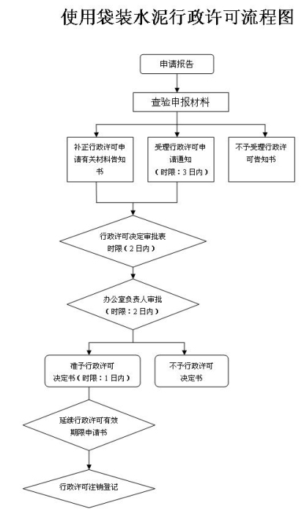
负责人（签字）： 填报人（签字）： 联系电话：18673000696

